QUESTÃO

Observe abaixo a representação de parte do mapa de uma cidade planejada.
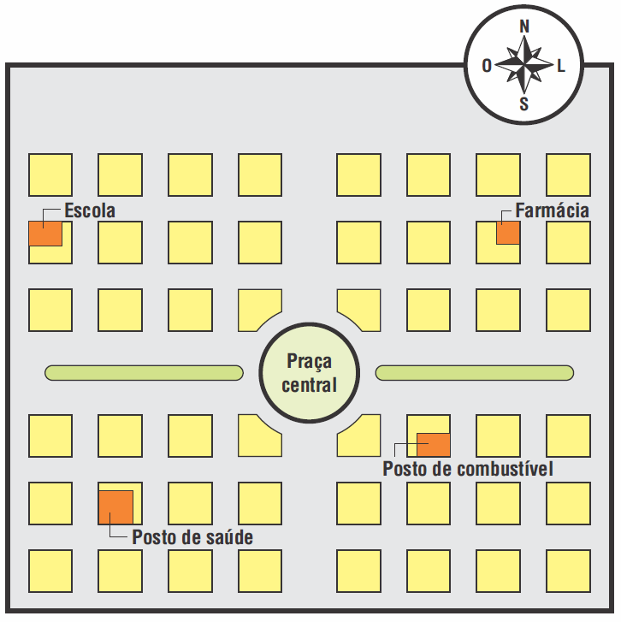

Mário saiu da praça central e, orientando-se por esse mapa, caminhou 4 quadras na direção oeste e, depois, 2 quadras na direção norte. Diante do exposto acima, aonde Mário parou:

- Posto de saúde.
- Farmácia.
- Posto de gasolina.
- Escola.

GABARITO: D

